PERSONALIZZAZIONE FIRMA RICEVUTA SUAP PER L’EDILIZIA
SCHEDA DI CONFIGURAZIONE
Camera di Commercio: Vicenza
il Comune di ……………… Prov. (VI) comunica il
RESPONSABILE EDILIZIA - da far comparire in ricevuta in aggiunta al Responsabile SUAP
CARICA | COGNOME |  | NOME | CF
AREA/UFFICIO
IN QUALI PROCEDIMENTI? (indicare opzione scelta)
OPZIONE 1: in tutti i Procedimenti Edilizi |  | OPZIONE 2: SOLO nei procedimenti di Edilizia Residenziale*
Esempio di come appare la ricevuta Suap modificata:
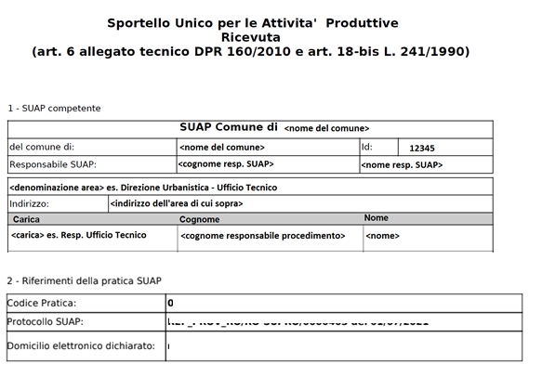

*EDILIZIA RESIDENZIALE (CASETTA)
Si ricorda che per attivare l’edilizia residenziale (c.d. “casetta”) il Comune deve preventivamente formulare apposita richiesta alla Camera di Commercio. L’attivazione dell’edilizia residenziale comporta:
1) Front Office: aggiunta della dichiarazione che l’utente deve effettuare per la pratica edilizia, con scelta se residenziale o produttiva.
2) Back Office: presenza nella scrivania e nell’eventuale Smistatore Evoluto dell’icona della “casetta” che evidenzia i procedimenti residenziali.

